1.tensorflow版本的准备工作
CPU版本和GPU版本的区别主要在于运行速度，GPU版本运行速度更快，所以如果电脑显卡支持cuda，推荐安装gpu版本的。
操作并不复杂，一开始我觉得要下这么多东西，感觉很麻烦，不想搞，但为了速度，最后还是尝试安装了一下，发现并没有那么难搞。
  - CPU版本，无需额外准备
CPU版本一般电脑都可以安装，无需额外准备显卡的内容。

1.2 GPU版本，需要提前下载cuda和cudnn
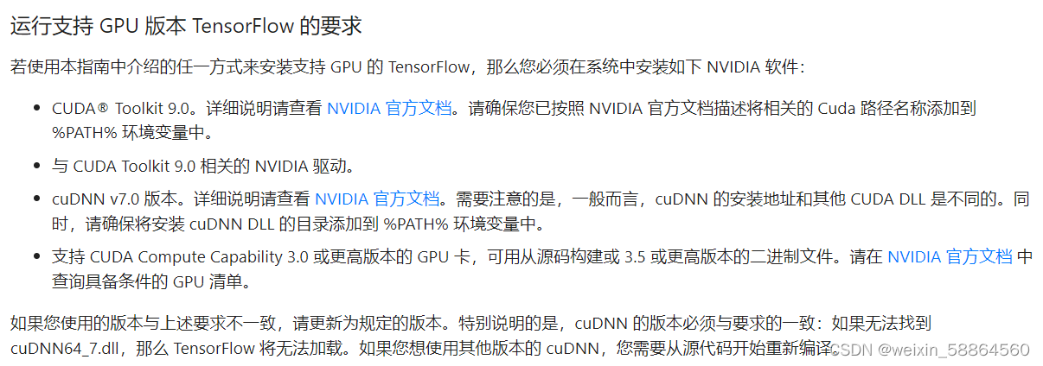
1、查看电脑的显卡，此电脑→右键选管理→设备管理器→显示适配器。
核显UHD Graphics 630和独显GeForce GTX 1050，主要看独显GeForce GTX 1050。
选中NVDIA GeForce GTX 1050右键选属性→驱动程序，可以看到已经装好驱动。满足四个条件之一。
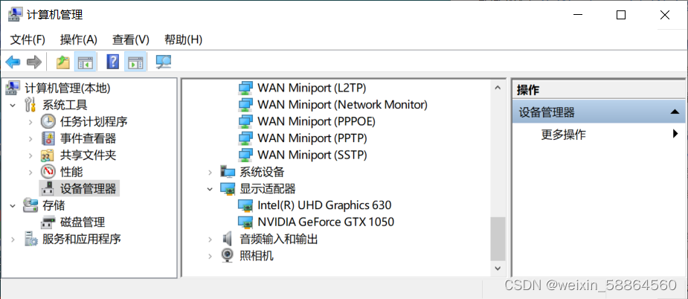
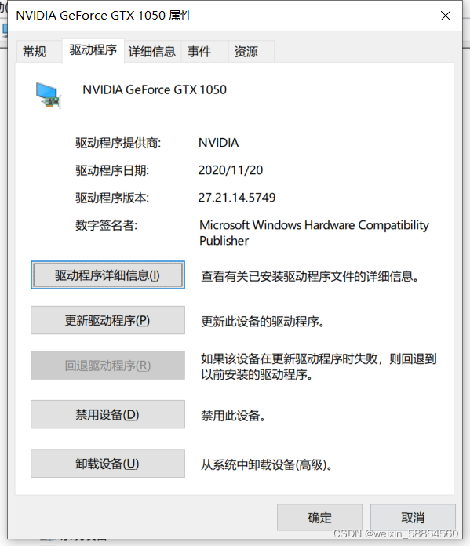
查看CUDA Compute Capability，网址CUDA GPUs | NVIDIA Developer。将部分内容截图，可以看到GeForce GTX 1050的Compute Capability是6.1满足四个条件之一。
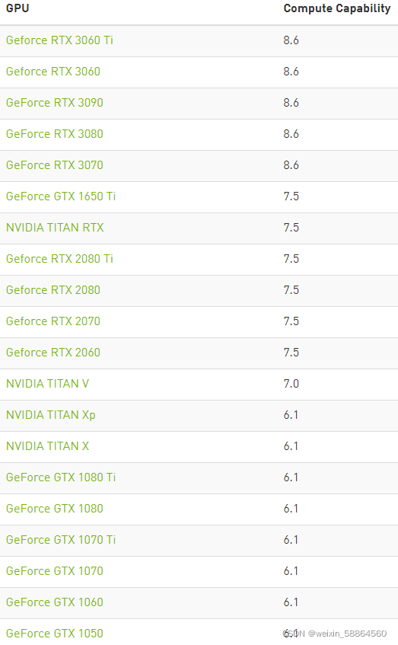

3、查看电脑的CUDA版本。图标处右键NVDIA控制面板→系统信息→组件，红框中，可以看到CUDA的版本是11.1。
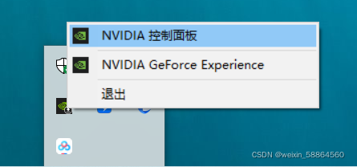
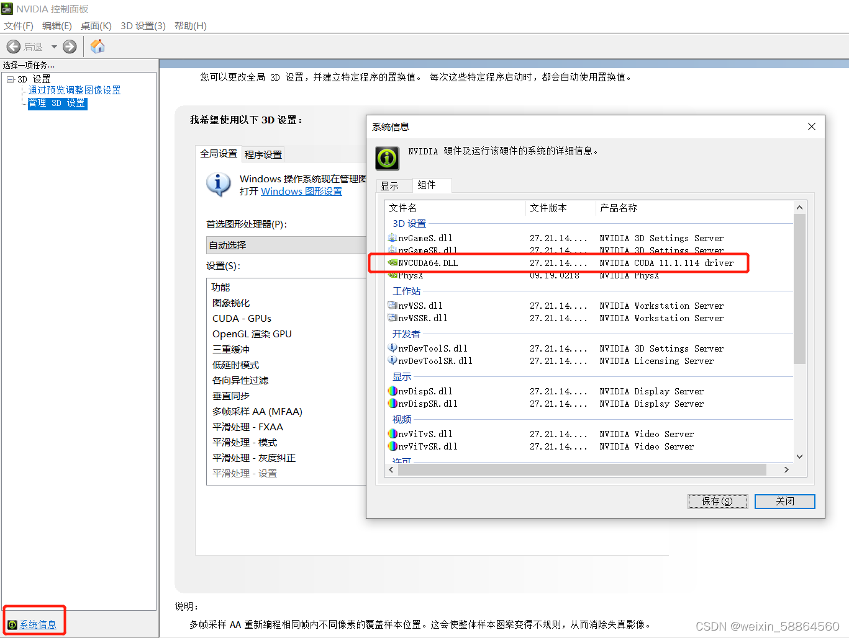

4、下载cuda和cudnn。在官网上下载对应的cuda和cudnn，版本可以低于但不能高于电脑支持的版本。cuda下载地址：CUDA Toolkit Archive | NVIDIA Developer，cudnn下载地址：cuDNN Archive | NVIDIA Developer
我下载的是CUDA Toolkit 11.0.0，选择相应的系统、版本等选项，Download安装包。

下载对应版本的cuDNN。这里选择的是cuDNN v8.0.5 for CUDA 11.0。
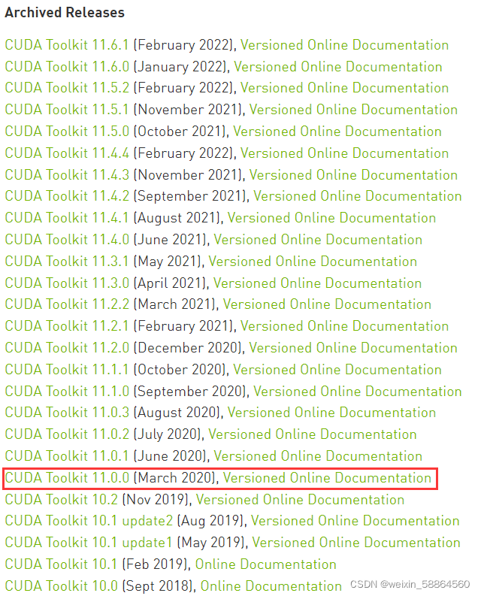
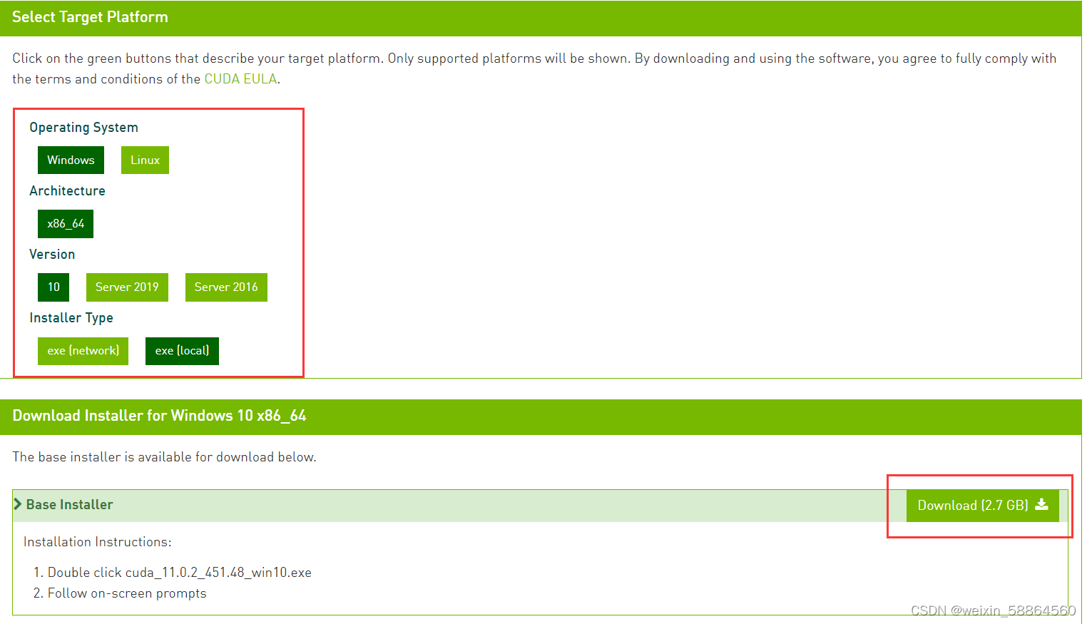
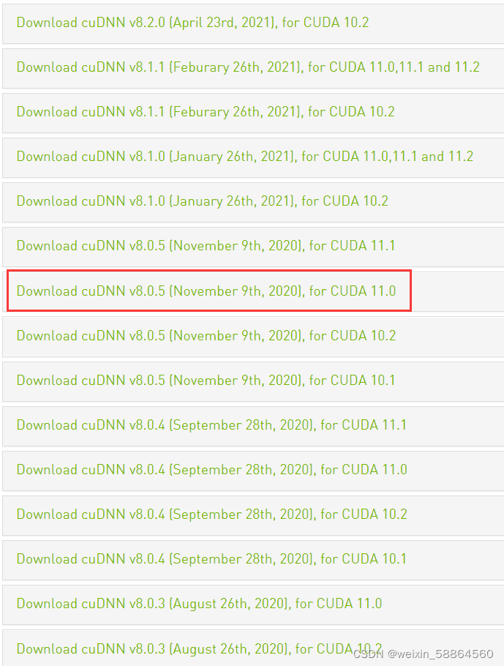

5、CUDA安装：选自定义安装→默认安装路径→安装结束
安装完成后，会默认生成两个系统变量。
系统变量查看：此电脑→右键选属性→高级系统设置→环境变量→系统变量
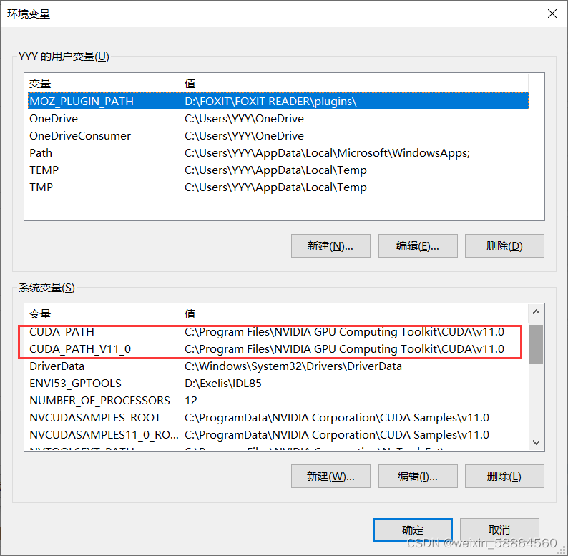
这里可以在系统变量中找到path，然后编辑，添加一些路径，最终一共有四条，以后如果有需要再添加额外的路径，都可以到这里添加。
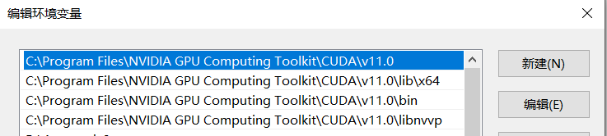

6、cuDNN安装：解压→将三个文件夹复制到cuda的安装目录下，直接选择覆盖文件就可以。
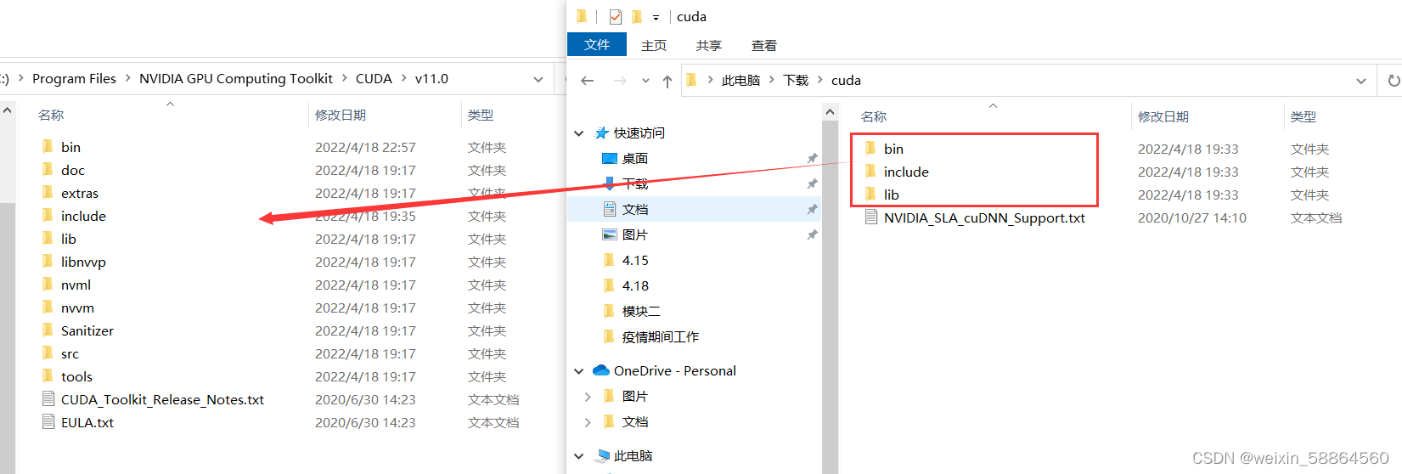
安装完毕，测试cuda版本。
打开cmd，输入指令：nvcc –V
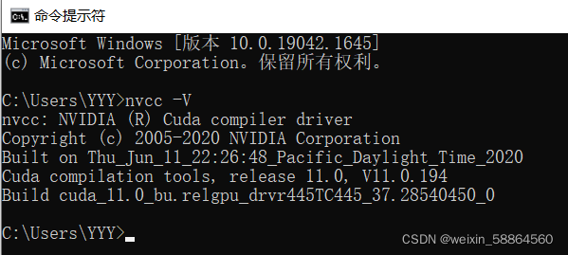
到此，四个条件都已满足。

2.下载Anaconda

2.1 下载并安装Anaconda
后续可参考：https://blog.csdn.net/weixin_58864560/article/details/124271279

